Señores

**SUPERINTENDENCIA FINANCIERA DE COLOMBIA**

**DELEGATURA PARA FUNCIONES JURISDICCIONALES**

E.        S.        D.

|  |  |
| --- | --- |
| **REFERENCIA:** | ACCIÓN DE PROTECCIÓN AL CONSUMIDOR FINANCIERO |
| **RADICADO:** | 2024-003608 |
| **EXPEDIENTE:** | 2024-0198 |
| **DEMANDANTE:** | ELIECER RIAÑO CONSTRUCCIONES Y SERVICIOS SAS |
| **DEMANDADO:** | LA EQUIDAD SEGUROS GENERALES O.C. |

**ASUNTO:** SOLICITUD NO TENER EN CUENTA MEMORIALES ALLEGADOS POR EL DEMANDANTE

**GUSTAVO ALBERTO HERRERA ÁVILA**, identificado como aparece al pie de mi firma, obrando como apoderado general de **LA EQUIDAD SEGUROS GENERALES OC.,** comedidamente solicito al H. Despacho no tener en cuenta los documentos aportados por la parte demandante el 14 de diciembre de 2024 y el 18 de diciembre de 2024, puesto que si la intención del accionante era ampliar los reparos concretos frente a la sentencia, aquellos memoriales son extemporáneos por haberse radicado cuando ya había fenecido el término de 3 días siguientes a la audiencia en que se profirió el fallo, además porque se pretende incorporar una prueba documental en una etapa que no está dispuesta para pedir y aportar pruebas. Aunado a ello, en este asunto se profirió sentencia de primera instancia, la cual fue recurrida, por ende, dichos documentos tampoco podrán tenerse como pruebas de cara a la segunda instancia, puesto que no se cumplen los requisitos específicos del art. 327 CGP. Lo anterior, de conformidad con los siguientes presupuestos:

1. El artículo 173 del CGP establece que solo pueden ser apreciadas las pruebas que sean solicitadas, prácticas e incorporadas al proceso dentro de los términos y oportunidades señaladas para tal fin.
2. Las etapas probatorias en nuestro ordenamiento jurídico procesal están restringidas a la presentación de la demanda, a la contestación de la demanda y al descorre de excepciones de mérito.
3. El 10 de diciembre de 2024 se profirió la sentencia de primera instancia dentro del proceso de la referencia, la cual fue recurrida por los dos extremos procesales.
4. El artículo 322 del CGP prevé la posibilidad de que las partes apelantes formulen o amplíen sus reparos concretos dentro de los tres días siguientes a la fecha en que se haya proferido la sentencia de manera oral, es decir que, para el caso concreto el término para esos efectos venció el 13 de diciembre de 2024.
5. Pese a lo anterior, la parte demandante de manera extemporánea, el 14 de diciembre de 2024, radicó un memorial al que denominó “*Recurso parcial de apelación a la sentencia del 10 de diciembre de 2024 por parte del consumidor financiero, o demandante”*

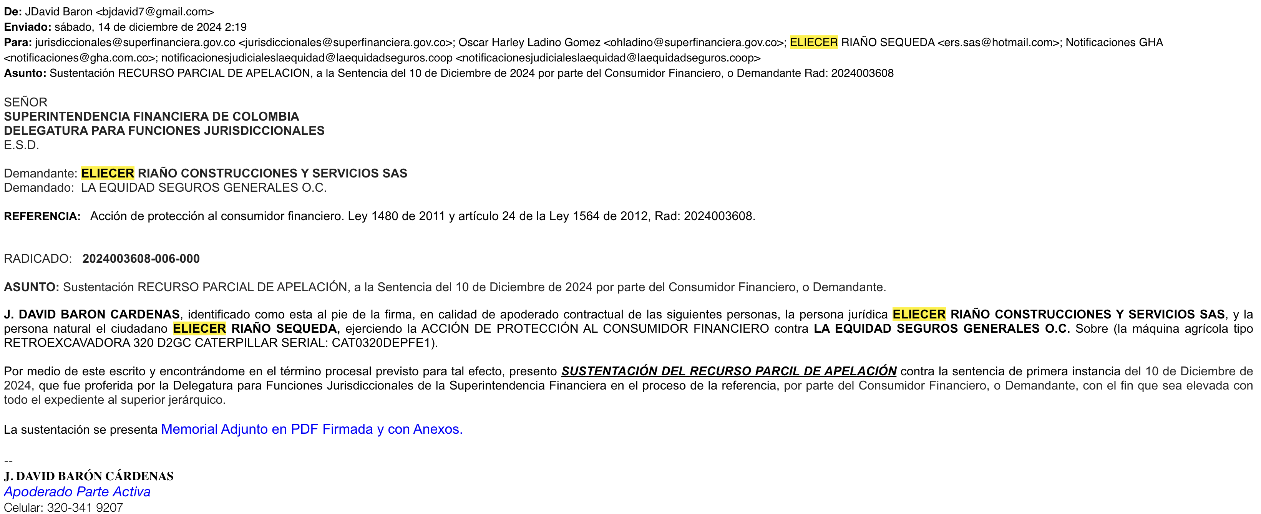

1. Ese mismo documento se volvió a radicar el 18 de diciembre de 2024, veamos:

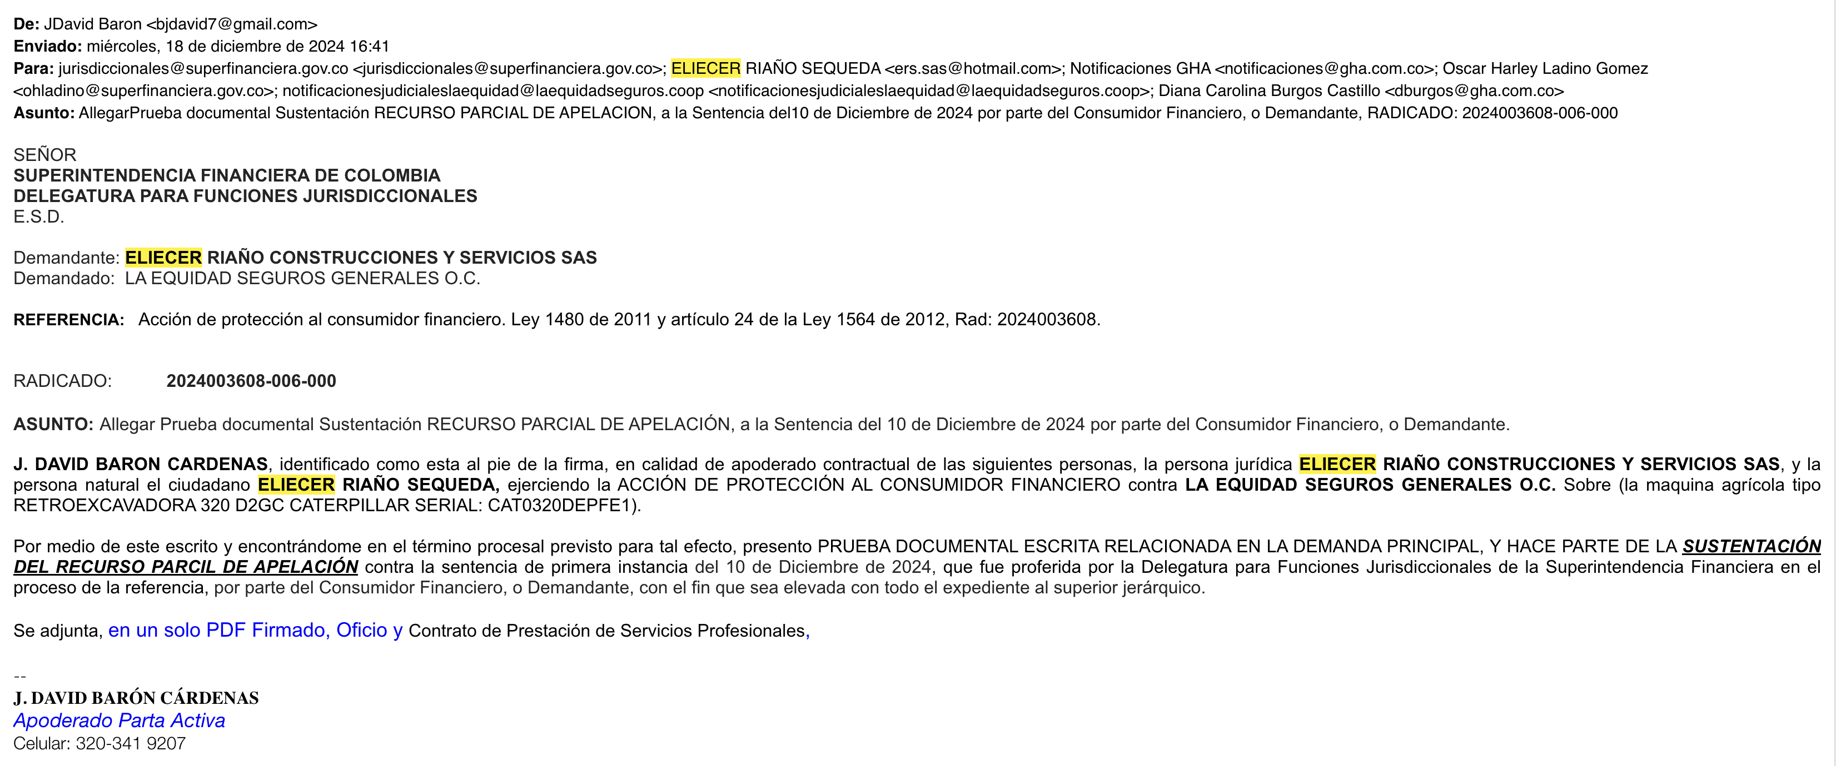

1. En ese memorial el demandante aporta un documento que pide tenerse como prueba, el cual se denomina “Contrato de Prestación de Servicios Profesionales.”

1. Es decir, si el demandante deseaba ampliar los reparos en contra de la sentencia, aquel memorial del 14 de diciembre de 2024 y del 18 de diciembre de 2024 es completamente extemporáneo por haberse presentado cuando ya había fenecido el término de 3 días siguientes a la audiencia en que se profirió la sentencia.
2. Además, en gracia de discusión el artículo 327 del CGP consagra cinco eventos en los que es posible la solicitud de pruebas en el tramite de apelación de la sentencia, sin que se halle en alguno de ellos para su prosperidad. Los eventos son: *1. Cuando las partes las pidan de común acuerdo.2. Cuando decretadas en primera instancia, se dejaron de practicar sin culpa de la parte que las pidió.3. Cuando versen sobre hechos ocurridos después de transcurrida la oportunidad para pedir pruebas en primera instancia, pero solamente para demostrarlos o desvirtuarlos. 4. Cuando se trate de documentos que no pudieron aducirse en la primera instancia por fuerza mayor o caso fortuito, o por obra de la parte contraria. 5. Si con ellas se persigue desvirtuar los documentos de que trata el ordinal anterior.*

En esa medida resulta inviable apreciar como prueba el documento aportado por la parte demandante denominado Contrato de Prestación de servicios Profesionales, teniendo en cuenta que este no fue aportado oportunamente en el trámite del proceso y analizado que no se halla en ninguno de los casos del artículo 327 del CGP, para la práctica de pruebas en el trámite del recurso de apelación, por tal tazón, resulta improcedente en esta etapa del proceso aportar y apreciar la prueba documental aportada por la parte demandante.

**SOLICITUD**

Por lo anterior, ruego su señoría NO tener en cuenta los memoriales y sus anexos, allegados el 14 y 18 de diciembre de 2024 por la parte demandante, comoquiera que sin pretendían constituir una formulación o ampliación de reparos concretos en contra de la sentencia de primera instancia, aquellos son extemporáneos, además porque en este momento no es factible pedir y aportar pruebas.

Respetuosamente,

**GUSTAVO ALBERTO HERRERA ÁVILA**

C.C. No 19.395.114 de Bogotá D.C.

T.P. No. 39.116 del C.S. de la J.